贵象健康

获奖等级：5G消息专题赛二等奖

参与单位：贵阳朗玛通信科技有限公司、中国电信集团有限公司、中国联合网络通信集团有限公司产品中心、中移互联网有限公司、中国移动通信集团贵州有限公司、联通在线信息科技有限公司

一、项目背景

随着社会进步科技发展，人民生活节奏的加快，各种压力也纷纷接踵而至，发生亚健康及患上慢性病的民众越来越多，再加上我国老龄化问题日益凸显，关注自己及家庭成员的健康状态并解决各种健康问题，已成为工薪一族及中老年人、慢病患者越来越重视的需求。

5G消息基于GSMA RCS标准规划构建，是首个面向公众用户和行业用户大规模商用的5G特色应用，正以其公信、可靠、开放、普惠的优势和轻量化、便捷化、富媒体、交互性、广覆盖等特点，正在运营商和各产业链伙伴的共同努力下，逐渐赋能千行百业。目前通过信息化手段，在移动端各健康类APP已实现了众多的健康服务的产品种类，但通过5G消息应用方式来满足用户需求、实现健康诊疗服务的产品，目前寥寥数几。

贵象健康5G消息应用（简称“贵象健康”）是一款以“贵在健康”为主旨，充分运用5G消息原生入口、免下载、丰富的富媒体呈现、方便快捷交互等特点，依托朗玛信息完善的医疗健康资质及各大优质医院（医生）资源，结合安全高效的服务能力为广大用户专门打造的集“预约挂号、在线问医、电子处方、健康资讯、智能导诊”等功能于一体的医疗健康服务产品。其利用5G消息展现形式丰富，免安装，天然实名认证，以及智交互、强触达、高受众等特点，为医疗行业提供优质完善的沟通渠道，提升服务质量，降低营销成本。后续还将结合可穿戴设备，提供健康自测、健康指导等多方位的慢病管理及会员服务。

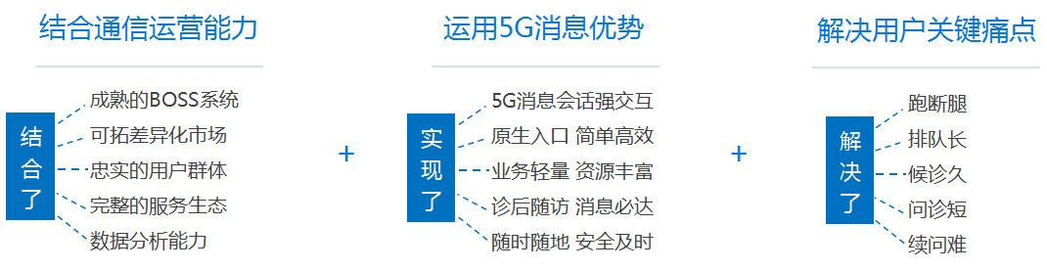

二、解决方案

“贵象健康”围绕医院患者场景，为用户提供各种在线医疗服务入口，如预约挂号、预约诊疗、在线问诊等服务。用户在完成实名认证之后，可以通过“贵象健康”预约检查/挂号模块将网上难以诊断、难以完成的诊疗落实到医疗机构进行后续检查、治疗；通过电子病历功能来查看电子健康档案以及由合作医院出具的检验报告；通过各种健康资讯、保健常识提高自我健康管理能力；后续还可通过可穿戴设备完成健康检测、慢病管理及药品查询服务等，满足广大用户对轻松就医、随时问诊、健康问题查询、健康状况自测等的健康需求。

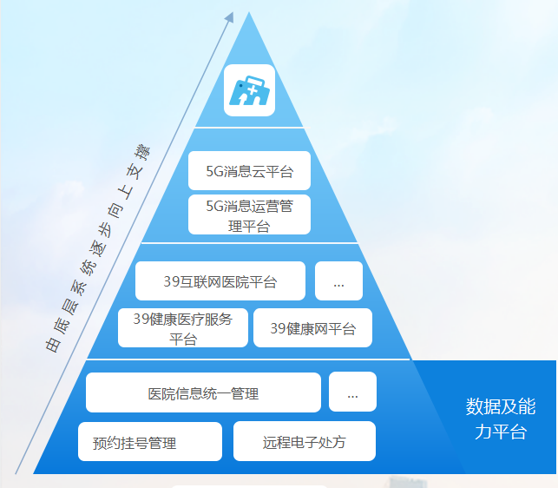

数字化生态系统

（一）项目设计

目前，业界正在稳步推进4G向5G的过渡。可预见的是，一旦基于5G消息的相关平台、设备得到广泛应用，将为互联网医疗产品提供必要的平台支撑。

运用5G消息原生入口、轻量化、交互性、强触达等特性，用户只需简单点击短信界面即可一键进入，免去下载APP、关注公众号的繁琐；清晰简要的产品流程及操作逻辑，能让用户轻松理解产品内容，同时依托朗玛信息完善的医疗健康资质及各大优质医院（医生）资源，结合安全高效的服务能力为广大用户专门打造的集“在线问医、电子处方、健康资讯、智能导诊、预约挂号、症状自查”等功能于一体的便利的医疗健康服务产品。

（二）体制机制

随着医疗行业信息化建设的不断推进，医疗健康服务必然也要与其他系统进行数据交换，以达到信息共享的目的，所以系统采用以下设计原则：

1.先进性：近年来，计算机技术飞速发展，其中信息处理技术也在不断创新，系统设计时要采用当代的先进主流技术，不但要考虑到应用平台和开发工具的先进，也要考虑系统架构和应用设计方面的先进性。

2.可靠性和安全性：医疗健康服务系统是关系到患者健康乃至生命的系统，因此必须确保系统要具有足够的可靠性。系统关系到患者的个人医疗隐私，所以必须要保证系统的各个层面安全性。

3.开放性和可扩展性：开放性是现代各领域信息系统建设健康发展的重要标志之一，只有坚持开放性，多采用各种先进技术，并且遵循国际和国内标准才能使系统具有开放性，拥有较强的生命力。当系统的业务有了新的需求，或者外部环境发生了变化的时候，系统必须可以扩展自身的功能和性能。

4.易操作性：系统的应用人机对话界面要直观简捷，使用户使用时易于掌握。

5.全面性：系统的架构，要支撑起全部业务功能，还要确保系统内部以及与外部系统的顺利整合。

三、应用场景

“贵象健康”主要以广大用户在日常生活中对医疗健康服务方面的实际需求出发，运用5G消息原生入口、轻量化、交互性、强触达等特性，以内容实用、操作便利、流程清晰、响应快捷的理念进行设计。

以健康生活为主题，在5G消息场景下，为广大用户提供一站式综合医疗服务，以“在线问医、健康自测、预约挂号、健康资讯”等一系列生活日常刚需为主，并可结合智能穿戴设备，帮助用户完成自身健康检测，通过云端数据分析，为用户提供科学合理的健康指导。满足广大用户对轻松就医、随时问诊、健康问题查询、健康状况自测等的健康需求。

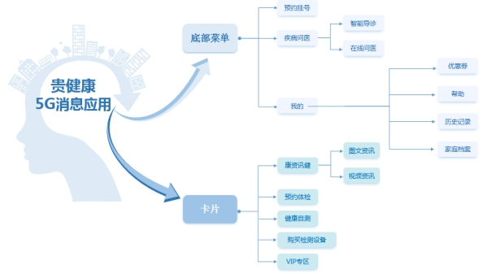

产品结构导图

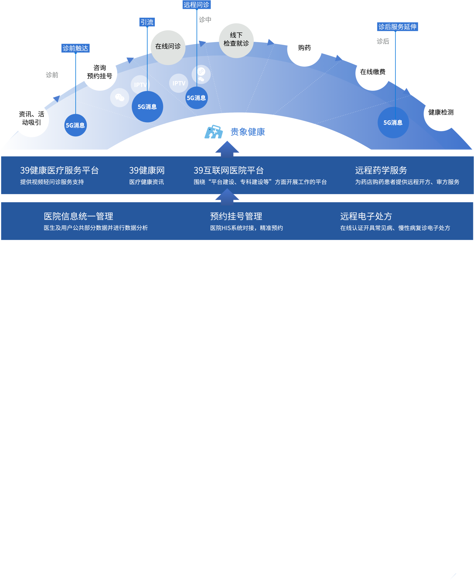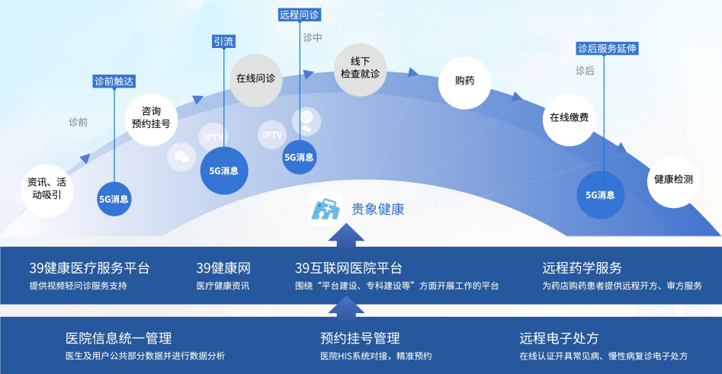

产品服务生态体系

（一）产品功能模块

1.诊前预约

预约挂号：现已接入200余家公立医院，实现用户在线实名预约挂号，享受不用排队的“绿色通道”便捷就医服务。为了保障挂号平台的兼容性和可扩展性，我们实现了接口规范的高通用性，可跨平台、跨语言实现，且适用于不同的网络环境和硬件设备等需求。针对目前国内医院使用的主流HIS厂商产品，已初步形成一整套完整的《预约挂号融合云平台医院HIS接口规范白皮书》，拥有与各地医院快速对接的能力。

预约体检：常规体检及专项检查提醒，提前了解检查项目及费用等，在线预约，按时前往，免去排队等待的烦恼，享受热情周到无微不致的专享体检服务。

2.在线问诊

在线问医：汇聚国内多家优质医院、医生/专家等，为广大用户提供随时随地的一对一在线问诊咨询，获得医生就诊建议、用药指导，在线解疑答惑等健康医疗服务，用户足不出户即可在家完成小病、慢病、复诊开药等需求。

智能导诊：AI人工智能机器人通过会话交互一步步引导用户完成导诊服务，如：输入个人基本信息、疾病部位、症状等，根据用户反馈信息快速匹配合适的医生进行推荐，用户可快速获得问医服务，免去自行搜索查询的繁琐。

3.诊后管理

健康管理：通过手机蓝牙或无线WiFi，一键连接智能可穿戴检测设备，测血糖、量血压、测心率……未来，用户在家就能通过“贵象健康”完成自我身体健康的检测，数据也将同步上传云端备档；如签约了私人医生服务，私人医生还将时刻监测健康数据进行分析，及时提供科学合理的健康指导、用药建议等5G消息提醒。有效解决了针对我国老龄用户、慢病患者进行长期健康数据的定期监测并针对数据进行健康趋势分析以提前告知用户注意并进行相关改善的需求。

健康资讯：依托母公司——朗玛信息旗下“39健康网”强大的内容生产及创作能力，在“贵象健康”中，可为广大用户提供各种权威科学、丰富多类的海量健康资讯、健康常识等，以提升用户的健康意识及自我健康管理能力。

（二）产品5G消息推送服务应用

1.功能服务通知

用户在使用“贵象健康”服务过程中，针对不同场景将下发相应的通知提醒，如：付款成功提醒、预约成功提醒、医生接诊提醒等等，可形成完整的服务闭环，提升用户使用体验。

2.营销活动通知

根据不同营销需求，可通过朗玛5G消息应用服务平台主动向目标客户下发5G消息通知，如：优惠券发放、免费体检通知等。通过5G消息强触达特点增加拉新、获客渠道；丰富的消息内容呈现有效促进一键导流；激活用户活跃度等，形成有效商业闭环及持续的医疗服务。

在线问诊提交成功通知：用户向医生发出首条问诊信息后将收到反馈通知，告知用户请耐心等待，医生将尽快回复。

各种在线预约成功通知：预约挂号、预约体检费用支付成功后，将向用户下发预约成功通知，用户可点击卡片按钮查看详情。

各种活动通知：在特殊节日（如健康日、父亲节、母亲节等），向用户发送优惠券（或免费体检活动、在线抽奖等），优惠券可用于在线问诊、预约体检、预约挂号、健康自测设备购买时的费用抵扣。

健康自测漏测提醒：未来，针对慢病患者每天定时健康自测（如：测血压、血糖、心率等）服务中，相关数据将上传云端进行跟踪分析，如用户出现漏测情况，将下发短信提醒用户及时完成。

私人医生健康服务提醒：未来，如签约私人医生服务后，医生将根据用户每日检测数据，为用户提供健康指导、用药指导、康复指导等日常通知或在线就诊、线下面诊服务。

四、应用效果与推广前景

（一）应用效果

“贵象健康”围绕医院患者场景，为用户提供各种在线医疗服务入口，现已与200余家医院的挂号平台实现对接，用户可以通过“贵象健康”预约检查/挂号模块完成线下医疗机构的预约检查、治疗；通过电子病历功能来查看电子健康档案以及由合作医院出具的检验报告；同时，来自39健康网的实时更新可以及时满足用户最为关切的医疗热点信息需求；通过智能穿戴设备测量并记录上传数据到自测功能模块后，可以实现智能预警、提示问医。

产品在推动公司互联网医疗业务的良性发展模式的同时，进一步实现有效业务的快速复制，在不断创新业务模式的基础上，在全国范围的基层医疗机构进行推广，扩大市场影响力，进而提高综合竞争力。满足人民群众的医疗健康需求，将5G消息作为优质医疗资源的连接器和放大器，充分发挥5G消息的技术优势和医疗健康领域积累的资源优势，为老百姓提供优质的医疗健康服务。

（二）推广前景

5G消息作为传统短信的全新升级，将成为企业用户沟通的重要渠道，开启企业服务的全新入口。5G医疗健康是 5G技术在医疗健康行业的一个重要应用领域。随着 5G消息正式商用的到来以及与大数据、互联网+人工智能、区块链等前沿技术的充分整合和运用，5G 医疗健康越来越呈现出强大的影响力和生命力，对推进深化医药卫生体制改革、加快“健康中国”建设和推动医疗健康产业发展，起到重要的支撑作用。

基于朗玛信息在互联网医疗行业深耕多年的丰富的健康资源累计，目前有来自39健康网的海量客户资源；成熟的商业模式，更容易由B端广告变现及实现C端会员付费服务；与运营商20年的合作经验，将在未来的合作中沟通无阻碍的进入5G生态系统。“贵象健康”产品的进入将给运营商、行业用户、终端厂商带来收益，也将会带来生态系统的繁荣。

1.改变行业现状

利用5G消息展现形式丰富，免安装，天然实名认证，以及智交互、强触达、高受众等特点，为医疗行业提供优质完善的沟通渠道，提升服务质量，降低营销成本。

2.创造新的产品形态

5G消息是传统短信的智慧升级，原生入口，触达率高。以卡片、图文、音视频、位置、文件等富媒体形态呈现及以按钮、菜单、文字/语音等多形式的交互方式，打破常规APP/公众号占空间、应用重、入口多、入口深的现状，同时有效解决了传统短信触达即结束的问题，是区别于如今各种互联网医疗健康产品的焕新呈现。

3.提升现有服务体验

配合Chatbot平台的开放属性，可以方便的为患者提供在线问医、健康自测、预约挂号、在线缴费等场景服务。真正实现短信即入口，信息即服务的一站式体验。

五、项目现场效果图片

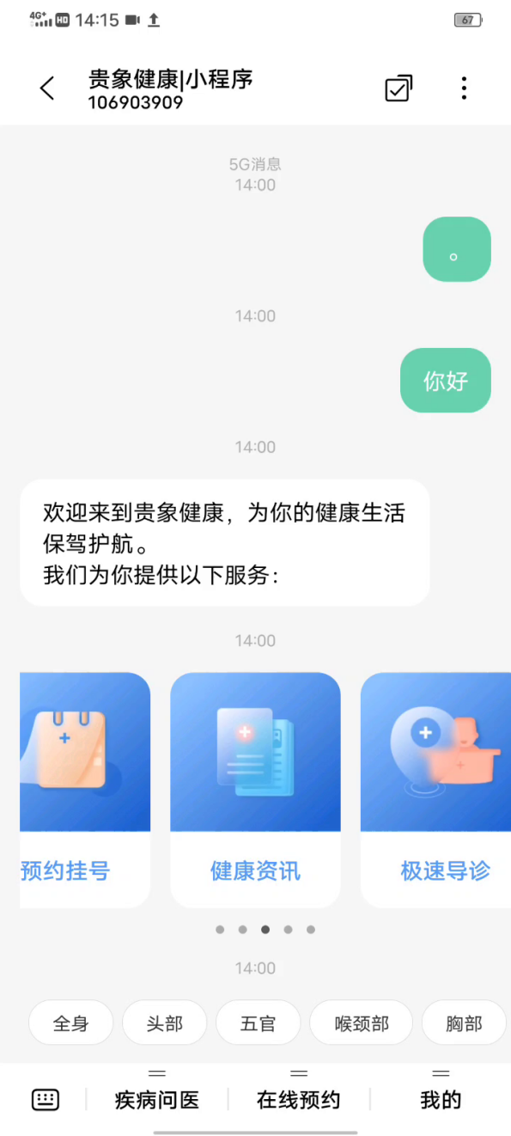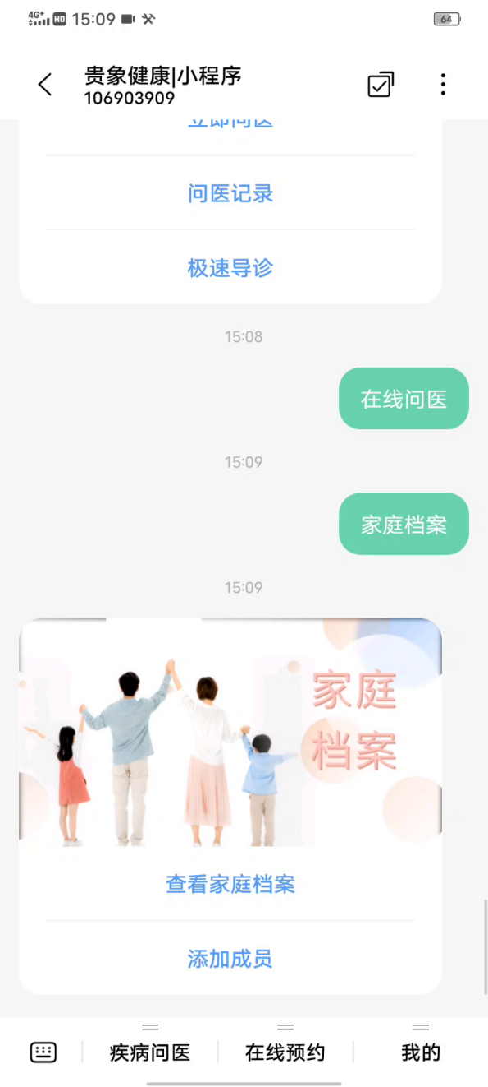

产品基础功能界面

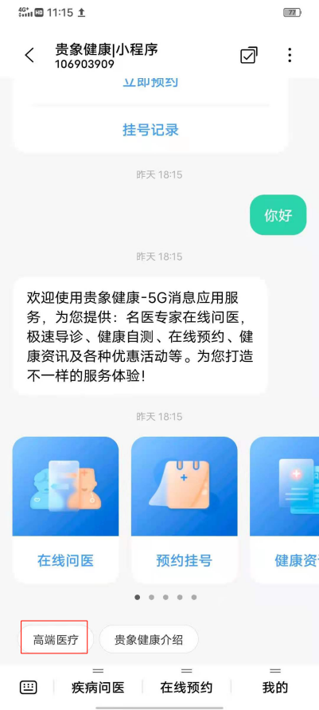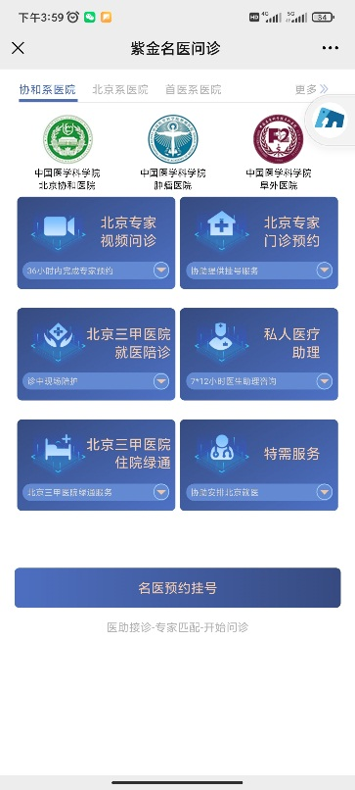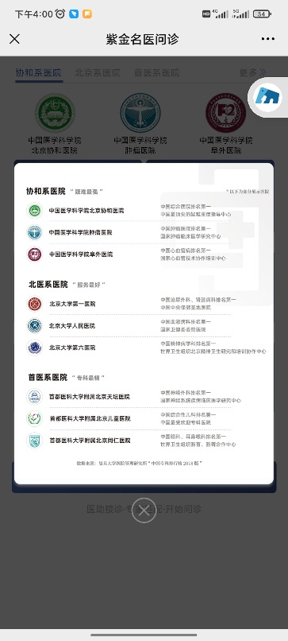

高端医疗服务界面

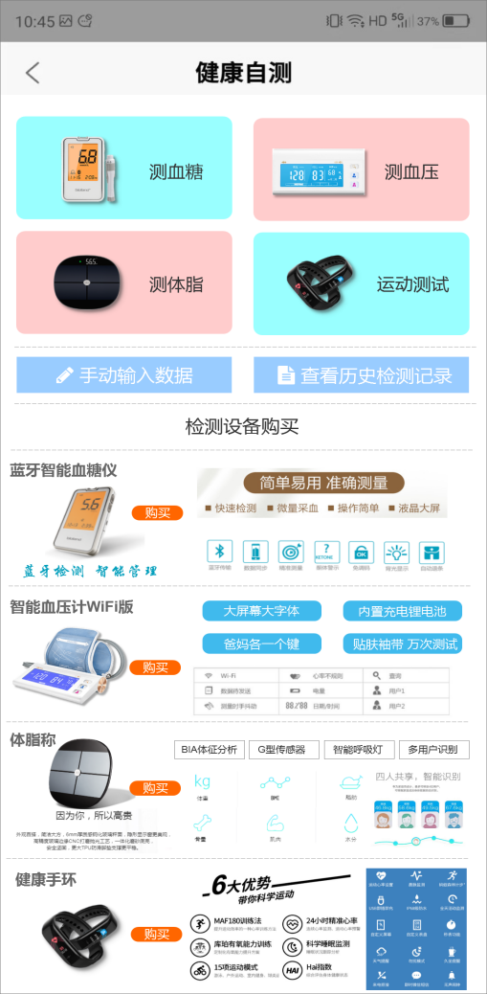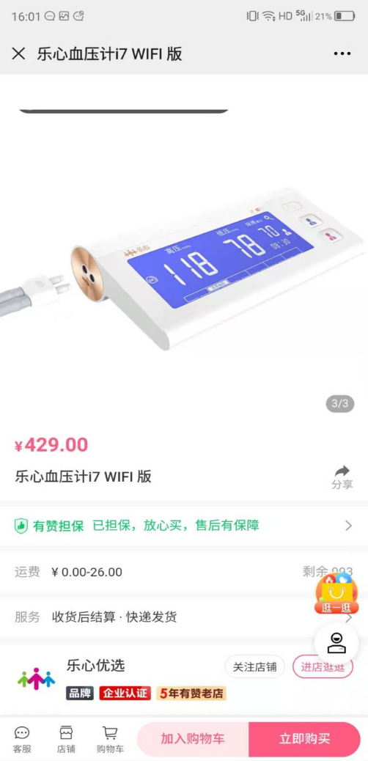

健康自测功能界面